MOÇÃO Nº ____/2024.

Senhor Presidente:

Nós, Vereadores, representantes do povo aracajuano, manifestamos MOÇÃO DE APLAUSOS ao Senhor Euler Lopes, pelo lançamento do livro "Mariconas".

Palácio Graccho Cardoso, 01 de abril de 2024

.

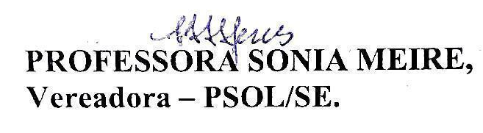

ENDEREÇO PARA ENVIO DA MOÇÃO

Euler Lopes
eulerlopess@gmail.com
79991026695

